.

Литературно-музыкальная композиция
«Идут девчата по войне».

Введение:
Сценарий литературно – музыкальной композиции «Идут девчата по войне!» разработан для учащихся 8 – 11классов. Сценарий рассчитан на большую аудиторию школьников. Может применяться при проведении школьных мероприятий, посвященных празднованию Дня Победы и месячника патриотической работы.
Так – же фрагменты данной композиции могут быть использованы педагогами на уроках литературы и классных часах.

Цель:
Воспитывать чувство патриотизма у учащихся старших классов на примере судеб двух главных героинь: «Матери», проводившей на фронт свою единственную дочь и получившую на нее похоронку, и юной девушки «дочери», ушедшей на фронт и погибшей, защищая свои идеалы и любимую Родину.

Задачи:
- способствовать формированию у учащихся патриотического сознания, чувства гражданского долга.
- формировать ценностные ориентации в ходе ознакомления с событиями Великой Отечественной войны.
- дать почувствовать учащимся тяжелую судьбу женщины в тылу и на фронте.
- развивать у учащихся чувство гражданской ответственности.

Формы реализации:
- литературно – музыкальная композиция;
- урок мужества;
- классный час;
- устный журнал.

Методы реализации:
- совместная деятельность педагога и учащихся по подготовке внеклассного мероприятия: работа с литературой, разработка сценария, подбор песен и музыкального оформления, репетиции.
Методы организации и осуществления познавательной деятельности:
- словесные;
- наглядные.

Методы формирования сознания:
- метод воспитательных ситуаций;
- в литературно – музыкальной композиции был применен метод эмоционального погружения.

Материально – техническое обеспечение:
- актовый зал (для проведения мероприятий);
- мультимедийная установка;
- фотоаппарат;
- мультимедийная презентация «Идут девчата по войне!»
- экран для просмотра презентаций;
- фонограммы песен: «Ровесницы наши», «Давно мы дома не были», «Вызываю я их из бессмертия», «Ты же выжил солдат»;
- фоновая музыка для стихотворений;
- элементы костюмов.

Сценарий литературно-музыкальной композиции
«Идут девчата по войне»
Ведущий:
Женщина и война – тема совершенно особая. Издавна повелось, что в армии служат только мужчины, но на фронт рвались не только представители сильного пола, но и 17-18-летние девчонки, считавшие, что их место только в действующей армии. А спустя годы те, кто выжил, признавались: когда посмотришь на войну нашими, бабьими глазами, то она страшнее страшного, и сами удивлялись, что смогли все это пережить. Но и в тылу было не легче. Вся тяжесть сельского и городского труда пала на женщин. Они заменили мужчин и у станка, и за плугом, а там было ох как не сладко.
Но не это было самое страшное. Страшно, когда стук в дверь и почтальон с похоронкой на мужа, сына или дочь, только тогда заревешь во весь голос, проклиная проклятого фашиста…
И наша героиня – труженица, мать перенесла все тяготы и невзгоды военного лихолетья, проводив на войну свою единственную дочь…
Песня «Ровесницы наши»
Звучит стихотворение М. Исаковского «Да разве об этом расскажешь»

Да разве об этом расскажешь –
В какие ты годы жила!
Какая безмерная тяжесть
На женские плечи легла…!
В то утро простился с тобою
Твой муж или брат, или сын,
И ты со своею судьбою
Осталась один на один.
Один на один со слезами,
С несжатыми в поле хлебами
Ты встретила эту войну.
И все без конца и без счета –
Печали, труды и заботы
Пришлись на тебя, на одну
Одной тебе волей-неволей, –
А надо повсюду успеть;
Одна ты и дома в поле,
Одной тебе плакать и петь.
А тучи все ниже и ниже,
А громы грохочут все ближе,
Все чаще недобрая весть.
И ты перед всею страною
И ты перед всею войною
Сказалась, какая ты есть.
В холодные зимы, в метели
У той у далекой черты
Солдат согревали шинели,
Что сшила заботливо ты.
Бросались в грохоте, в дыме
Советские воины в бой.
И рушились вражьи твердыни
От бомб, начиненных тобой.
За все ты бралася без страха,
И как в поговорке такой,
Была ты и пряхой и ткахой
Умела иглой и пилой.
Рубила, возила, копала –
Да разве же все перечтешь?
А в письмах на фронт уверяла,
Что будто отлично живешь
Бойцы твои письма читали, и
Там на переднем краю
Они хорошо понимали
Святую неправду твою.
И воин, идущий на битву,
И встретить готовый её,
Как клятву шептал, как молитву
Далекое имя твоё…

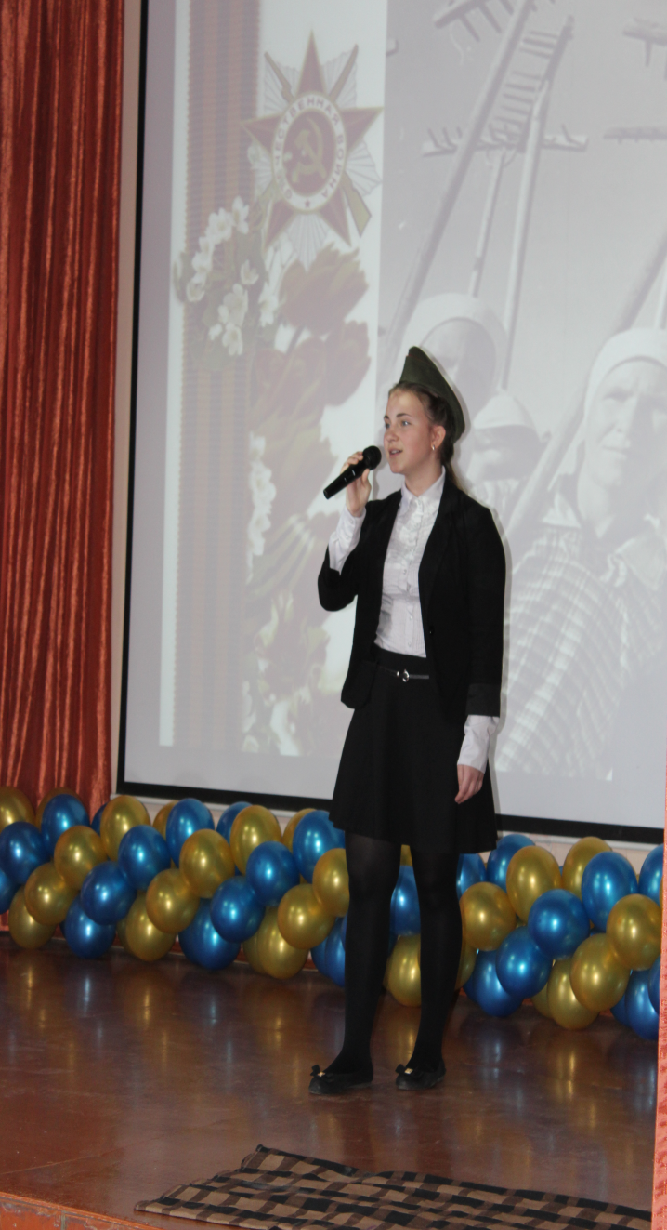

Музыкальная композиция «Жатва»

(Девушки – труженицы выходят в поле для уборки урожая, не смотря на все свои трудности и переживания, ведь они понимают, что кроме них больше некому…
Среди них и наша главная героиня, проводившая свою единственную дочь на войну.)

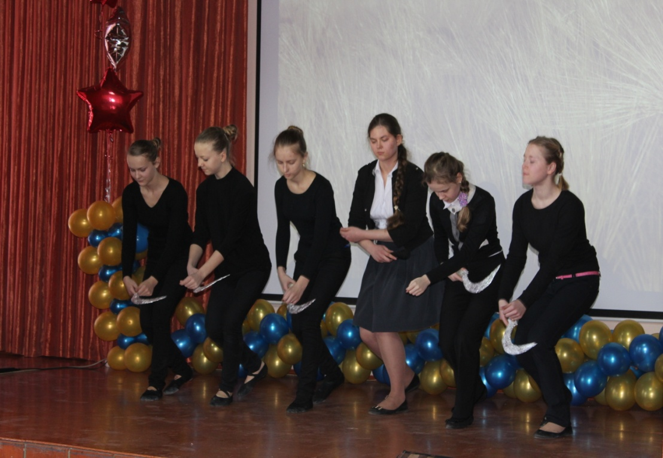

(Во время жатвы раздается звон колокола, на первые его удары «Мать» выходит на передний план и под музыку читает стихотворение, другие «женщины», склонив голову, уходят.)

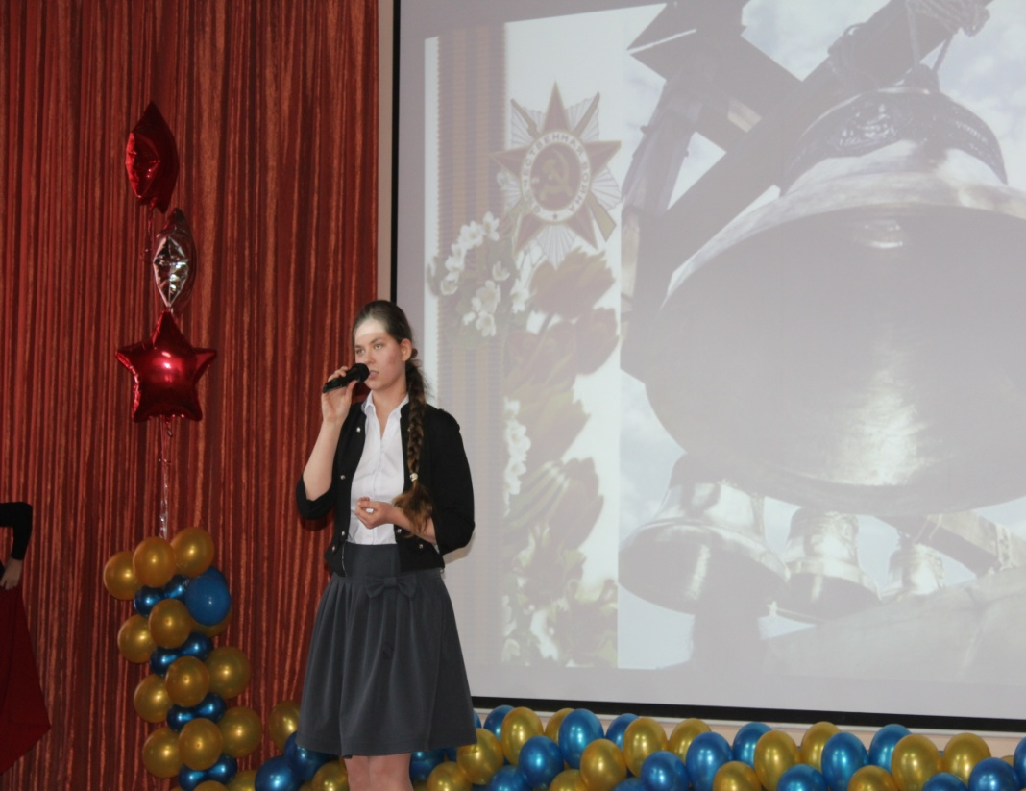

Окуджава Булат - "До свидания, мальчики"

Ах, война, что ж ты сделала, подлая:
Стали тихими наши дворы,
Наши девочки головы подняли -
Повзрослели они до поры,
На пороге едва помаячили,
И ушли, за солдаткой - солдат...
До свидания, девочки!
Девочки,
Постарайтесь вернуться назад.
Нет, не прячьтесь вы, будьте высокими,
Не жалейте ни пуль, ни гранат,
И себя не щадите,
и все-таки -
Постарайтесь вернуться назад!

(Меняется мизансцена. «Мать» уходит, а на авансцене появляется вторая главная героиня, «ее дочь Зинка». Тоже под музыку читает свое стихотворение.)

Юлия Друнина «Я ушла из детства в грязную теплушку»
Я ушла из детства в грязную теплушку,
В эшелон пехоты, в санитарный взвод.
Дальние разрывы слушал и не слушал
Ко всему привыкший сорок первый год.
Я пришла из школы в блиндажи сырые,
От Прекрасной Дамы в «мать» и «перемать»,
Потому что имя ближе, чем «Россия»,
Не могла сыскать.

(Выходят пять юных девушек-солдаток. Одна из них читает стихотворение.)
Юлия Друнина «Качается рожь несжатая»

Качается рожь несжатая.
Шагают бойцы по ней.
Шагаем и мы - девчата,
Похожие на парней.
Нет, это горят не хаты -
То юность моя в огне...
Идут по войне девчата,
Похожие на парней.

(Во время прочтения стихотворения, две девушки – подружки располагаются на авансцене с правой стороны, а три проходят на левую часть авансцены. Присаживаются на березовые паленья в задумчивости. Одна девушка начинает играть на гитаре, а две других поют песню.)

Музыкальная композиция «Давно мы дома не была»

Инсценировка стихотворения Юлии Друниной «Зинка»
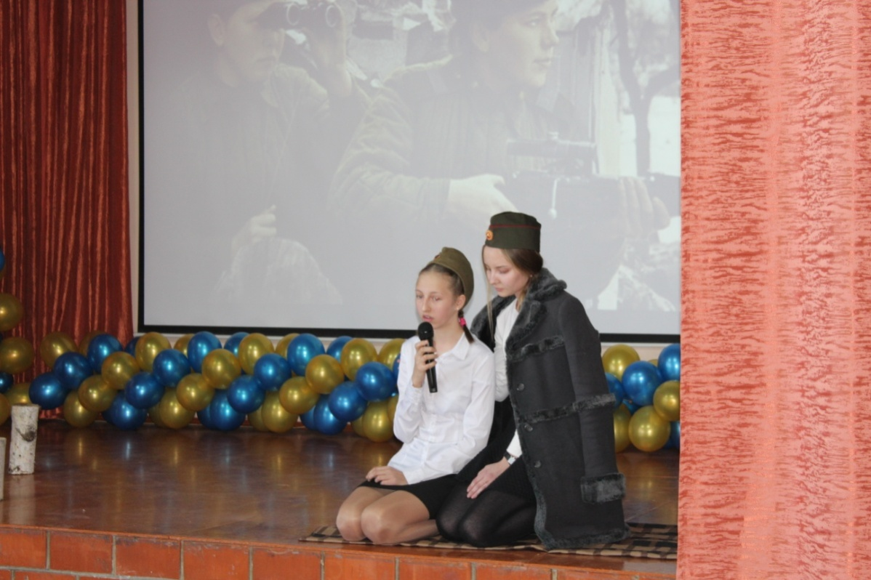

1.
Мы сидим у разбитой ели,
Ждем, когда же начнет светлеть.
Под шинелью вдвоем теплее
На продрогшей, сырой земле.

- Знаешь, Юлька, я против грусти,
Но сегодня она не в счет.
Где-то в яблочном захолустье
Мама, мамка моя живет.
У тебя есть друзья, любимый,
У меня лишь она одна.
Пахнет в хате квашней и дымом,
За порогом бурлит весна.
Старой кажется: каждый кустик
Беспокойную дочку ждет.
Знаешь, Юлька, я против грусти,
Но сегодня она не в счет...

(Раздается стрельба и взрывы, девушки поднимаются и «Юлька» продолжает читать стихотворение.)

Отогрелись мы еле-еле,
Вдруг приказ: "Выступать вперед!"
Снова рядом в сырой шинели
Светлокосый солдат идет.

2.
С каждым днем становилось горше,

Шли без митингов и знамен.
В окруженье попал под Оршей
Наш потрепанный батальон.
Зинка нас повела в атаку,
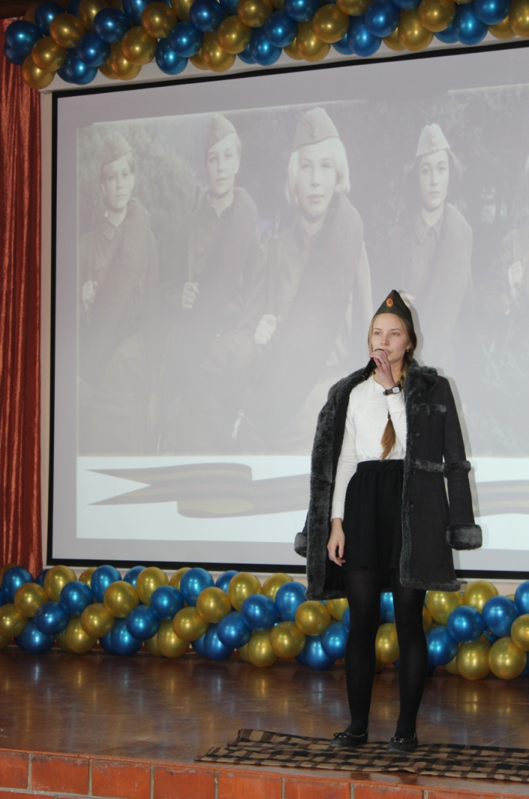
Мы пробились по черной ржи,
По воронкам и буеракам,
Через смертные рубежи.
Мы не ждали посмертной славы,
Мы хотели со славой жить.

(Раздается сильный взрыв, «Зинка» падает, музыкальный фон меняется, «Юлька» склонившись над ней … )

...Почему же в бинтах кровавых
Светлокосый солдат лежит?
Ее тело своей шинелью
Укрывала я, зубы сжав,
Белорусские ветры пели
О рязанских глухих садах.

3.
- Знаешь, Зинка, я против грусти,
Но сегодня она не в счет.
Где-то в яблочном захолустье
Мама, мамка твоя живет.
У меня есть друзья, любимый,
У нее ты была одна.
Пахнет в хате квашней и дымом,
За порогом бурлит весна.
И старушка в цветастом платье
У иконы свечу зажгла.
Я не знаю, как написать ей,
Чтоб тебя она не ждала
...

(«Юлька» в горе опускается на колени перед убитой подругой. Склоняет голову на «безжизненное тело», потом при смене музыки она с трудом подымает голову и читает стихотворение.)
Юлия Друнина «Ты должна!»

Побледнев,
Стиснув зубы до хруста,
От родного окопа
Одна
Ты должна оторваться,
И бруствер
Проскочить под обстрелом
Должна.
Ты должна.
Хоть вернешься едва ли,
Хоть "Не смей!"
Повторяет комбат.
Даже танки
(Они же из стали!)
В трех шагах от окопа
Горят.
Ты должна.
Ведь нельзя притворяться!
Ты должна!

(«Юлька» с большим усилием выносит «убитую» подругу с поля боя. Меняется музыкальный фон на сцене появляется «Мать», в руках она держит письмо от подруги дочери, за кадром «Юлька» читает его.)

Наталья Нестерова - Наконечная «Здравствуйте, Зинина мама».

Здравствуйте, Зинина мама!
Уже на дворе весна.
Пишу Вам с переднего края,
Где небо горит от огня.
Здесь встретились с Зинкой однажды
И вместе ходили мы в бой
Мы с нею сражались отважно,
Не спали ночами порой.
Теперь я сижу у землянки,
Под нашей любимой сосной.
Пишу за нее эти строки,
А Зинка в могиле сырой….

(врывается музыка «Death note Theme». С первыми ее аккордами выскакивают поочередно пять девушек – теней с красными полотнами. Создающие на сцене шабаш, во время которого они втягивают в гущу событий «Мать», тем самым показывая ее безмерное горе.)

Музыкальная композиция «Горе матери»

(Девушки – тени в своем шабаше уводят «Мать» со сцены. Поочередно с меняющейся фоновой музыкой две ученицы читают свои стихи.)

Георгий Суворов «Мы тоскуем и скорбим»

Мы тоскуем и скорбим,
Слезы льем от боли.
Черный ворон, черный дым
Выжженное поле…

А за гарью словно снег,
Ландыши без края.
Рухнул наземь человек
Приняла родная.

Беспокойная мечта,
Не сдержать живую…
Землю милую уста
Мертвые целуют.

И уходит тишина…
Ветер бьет крылатый.
Белых ландышей волна
Плещет над солдаткой.

Ольга Мальцева – Арзиани « Мы защитники Родины»

Партизанку - девчонку
На рассвете убили.
Её мама рыдала,
Как ей всё пережить?
Ну скажите, потомки,
Разве этого мало,
Чтобы всем нам сегодня
Память женщин почтить?

Минута молчания (Звучит метроном)

Музыкальная композиция «Памятник»

(Под музыку ученицы с красными тканями выводят «Зинку» на середину сцены, медленно опускаясь, садятся в форме звезды, тем самым открывая для зрителя «Зинку». Девушки легкими движениями ткани создают видимость «вечного огня».)

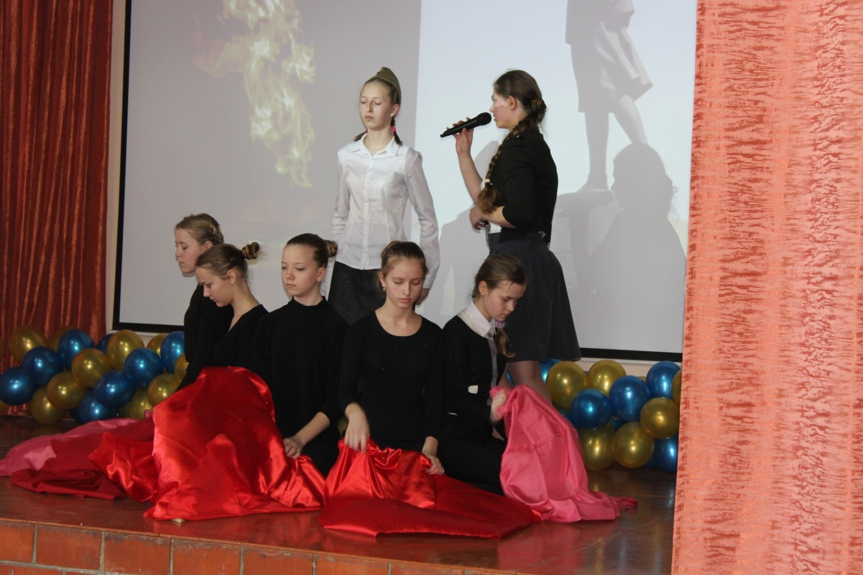

(К памятнику выходит «Мать», которая уже много лет продолжает ждать свою единственную дочь. Читает стихотворение.)

Дочурка моя, кровиночка,
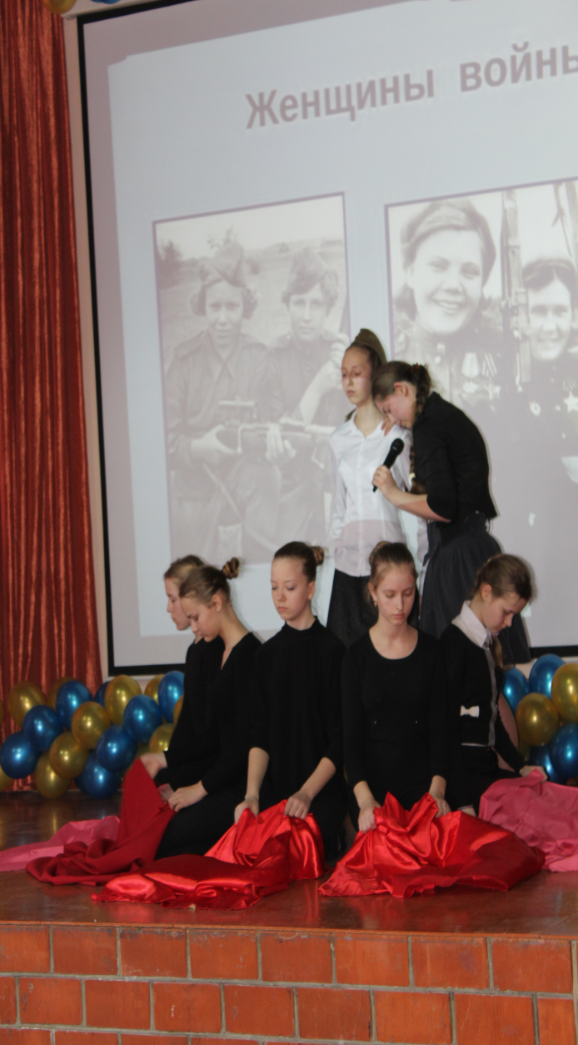
Украдена ты войной.
Листочек мой, травиночка,
Как пусто мне одной.

Прокаркала вороною
Беда, как в страшном сне.
Бумагой похоронною
Она пришла ко мне.

Я ворога проклятого
Отчаянно кляла.
Глаза свои проплакала –
И все тебя ждала.

Придешь походкой легкой,
Шинелька нараспах.
Живой придешь, целехонькой,
С улыбкой на губах.
Придешь, огнем целована,
С наградой боевой,
Пускай и забинтованной,
Но все-таки живой!

Неделя за неделе,
За годом год идет.
Устала я надеяться,
Лишь боль во мне живет.

Дочурочка, кровиночка,
Прошло так много лет.
Листочек мой, травиночка,
Тебя все нет и нет.

( Все уходят со сцены. Ученица поет песню.)

Песня «Вызываю я их из бессмертия…»

Юлия Друнина «Нет, это не заслуга, а удача»

Нет, это не заслуга, а удача
Стать девушке солдатом на войне.
Когда б сложилась жизнь моя иначе,
Как в День Победы стыдно было б мне!

С восторгом нас, девчонок, не встречали:
Нас гнал домой охрипший военком.
Так было в сорок первом. А медали
И прочие регалии потом...

Смотрю назад, в продымленные дали:
Нет, не заслугой в тот зловещий год,
А высшей честью школьницы считали
Возможность умереть за свой народ.

Песня «Ты же выжил солдат».

Наталия Константиновна Борисова «Женщины, прошедшие войну»
На жакетах – ордена, медали,
И не нужно прятать седину...
Как же вы на фронте выживали,
Женщины, прошедшие войну?
Воевать положено мужчине.
Родина зовёт – иди на бой!
...Женщина – в окопе, в стылой глине...
Грохот взрывов и снарядов вой...
Что войне до женской сути тонкой,
Смерть не разбирает, кто есть кто...
Школьницы, совсем ещё девчонки!
Вам-то это выпало за что?
...Как домой писали письма маме –
Мол, жива-здорова, лучше всех!
И опять месили сапогами
То болота, то кровавый снег...
Ради нас переносили муки,
Защищая мир и тишину...
Я с поклоном вам целую руки –
Женщины, прошедшие войну.

